「北竿白沙碼頭候船大樓後方道路整建工程」施工公告

本公司承攬白沙碼頭候船大樓後方道路整建工作，說明如下：
- 施工期間：107年4月16日起至107年8月6日。
A區：107年4月16日起至107年6月15日(詳圖二)。
B區：107年6月16日起至107年8月6日(詳圖三)。
- 交通管制：
- 施工期間車道採半半施工，以紅綠燈單邊道路、雙向通車之方式進行管制。
- 施工期間僅開放小型車輛通行，禁止大型車輛進入。
施工期間為避免延誤搭乘時間，惠請鄉親提早購票搭乘，造成不便之處，敬請見諒。

鑫駿營造有限公司
聯絡人：王華勇
電話：0933-101369

圖一
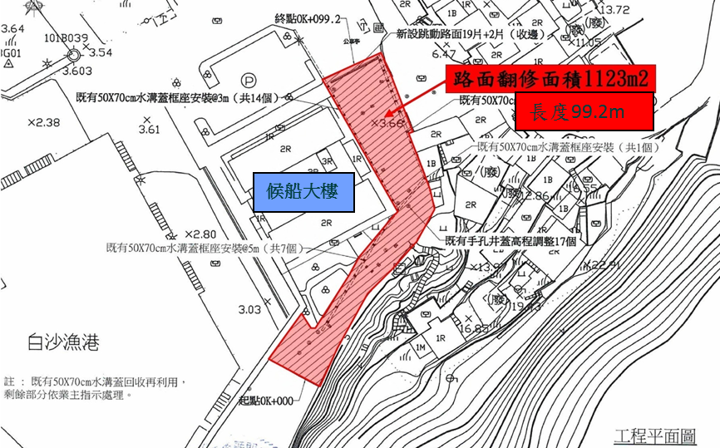

圖二
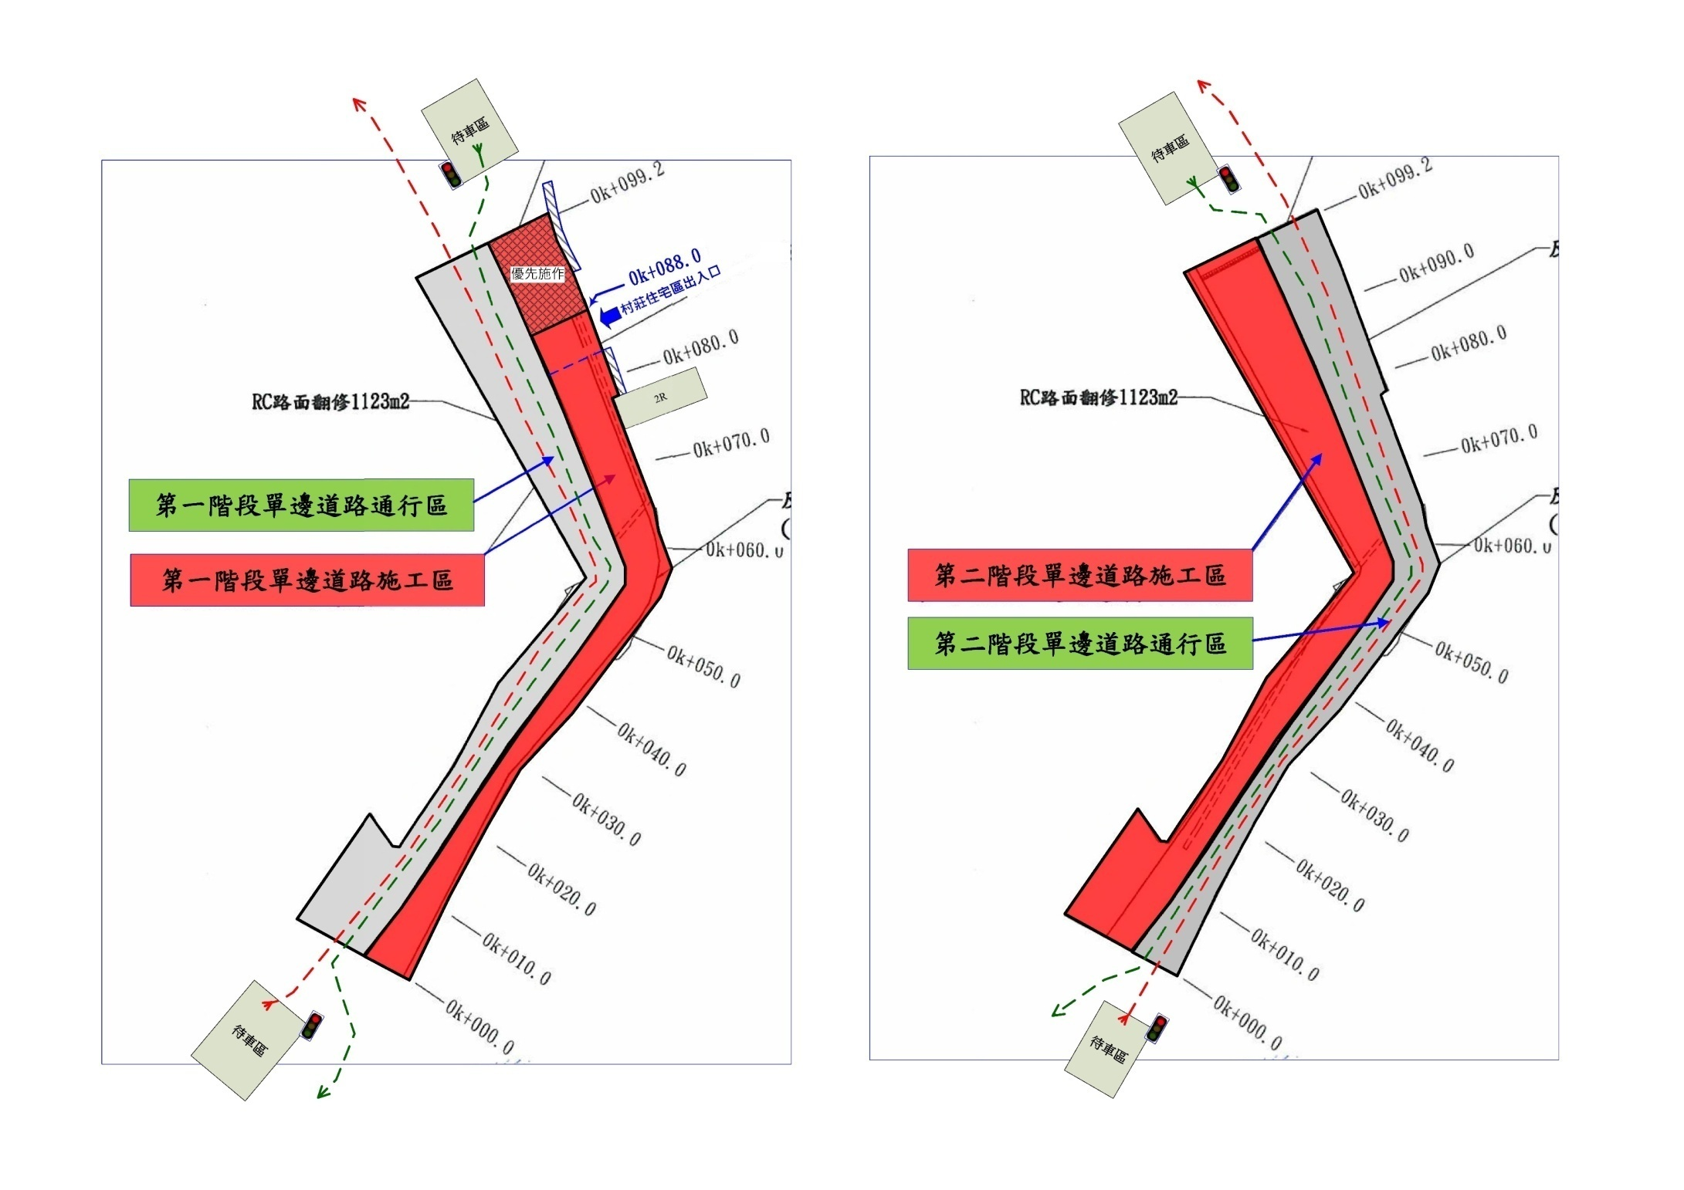

圖三

